 | 3000 KN KAPASİTELİ BASINÇ ALETİ KULLANMA, BAKIM VE ONARIM TALİMATI | Doküman No | TL-198
 |  | İlk Yayın Tarihi | 31.08.2015
 |  | Revizyon Tarihi
 |  | Revizyon No | 00
 |  | Sayfa | 1/1
- AMAÇ
Bu talimat 3000 kN kapasiteli basınç aletinin kullanım ilkelerini ve çalışma koşullarını belirlemek amacıyla hazırlanmıştır.
- KAPSAM
Bu talimat İnşaat Mühendisliği Bölümü, Yapı Malzemeleri Laboratuvarı’nda bulunan 3000 kN kapasiteli basınç aletinin kullanımını kapsar.
- TANIMLAR
Bu talimatta tanımlanması gereken herhangi bir terim bulunmamaktadır.

- SORUMLULUKLAR
Bu talimatın uygulanmasından bu cihazla bir çalışmayı yürüten ilgili öğretim üyesi, öğretim üyesi yardımcısı, çalışma yetkisi verilmiş diğer araştırmacılar ve laboratuvar teknisyeni sorumludur.
- UYGULAMA
  - Cihazın Kullanımı
- Cihaz kapasitesi 3000 kN’dir ve kapasitenin üstünde çalıştırılmamalıdır.
- Cihaza numuneyi yerleştirmeden önce gerekli aralık ayarlama bloklarını ayarlanır. Üst yükleme başlığı ile deneyi yapılan numunenin üst yüzeyi arasındaki mesafe 10-30 mm arasında olmalıdır.
- Numune alt yükleme başlığının üzerine yerleştirilir, merkezlenir.
- Ön koruma kapısı kapatılır.
- Deney ekranını görüntülemek için “Menu” tuşuna basılır.
- Numune tipi ve ölçüleri girilir.
- Deneyi başlatmak için “Start” tuşuna basılır.
- Deney sonunda yük otomatik olarak kesilir.
- Deney sonucunda elde edilen Load (kN) ve/veya Stress (Mpa) değerlerini kaydedilir.

  - Cihazın Bakımı
Kullanıcının güvenliği için herhangi bir bakıma başlamadan önce ünitenin kapatılmış olması ve ana kablonun çıkarılmış olması gerekmektedir. Deneye başlamadan önce pistonun ve yükleme başlıklarının temiz olup olmadığını kontrol ediniz. Temiz değilse gerekli temizliği yapınız. Tozluğun kıvrımları arasında kalan numune kalıntıları varsa, hidrolik pistonu yükselterek temizleyebilirsiniz. Ayrıca, hidrolik pistonun etrafını da numune kalıntılarından temizleyiniz.

  - Güvenlik Önlemleri
- Deneye başlamadan önce ön koruma kapısı kapatılmalıdır.
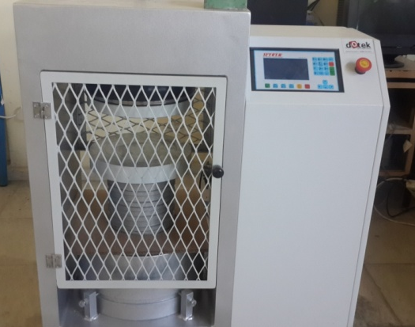
ACİL DURUMLARDA CİHAZI DURDURMAK İÇİN KIRMIZI STOP DÜĞMESİNE BASILMALI VE LABORATUVAR TEKNİSYENİNE HABER VERİLMELİDİR! KORUYUCU GÖZLÜK KULLANILMALIDIR. YÜKSEK ENERJİ İLE PATLAMA RİSKİ OLAN NUMUNELERİN TESTİNDE KORUYUCU BARİYER TEŞKİL EDİLMELİ, BARET KULLANILMALIDIR.
- İLGİLİ DÖKÜMANLAR
Firma tarafından verilmiş cihaza ait kullanım kılavuzları.

Hazırlayan Sistem Onayı Yürürlük Onayı
Nezaket YILDIZ Prof. Dr. İhsan KAYA Prof. Dr. Umut Rıfat TUZKAYA

